**super nota**

*Nombre del Alumno Estefany de Lourdes López Jiménez*

*Nombre del tema Microsoft Word*

*2 parcial*

*Nombre de la Materia TECNOLOGIAS DE LA INFORMACION Y COMUNICACIÓN*

*Nombre del profesor JORGE SEBASTIAN DOMINGUEZ TORRES*

*Nombre de la Licenciatura técnico en enfermería*

*1er semestre*

*Lugar y Fecha de elaboración*

**Código ASCII**

Microsoft Word

**Código ASCII moderno**

* Actualmente cuenta con 255 caracteres
* Ya no se utiliza para la decodificación
* Su uso actual es para generar símbolos no vistos en el teclado directo de la computadora

**El código ASCII actualizado:**

* se publico por primera vez en 1967
* se originó con 32 caracteres
* se actualizo por última vez en 1986
* hasta la 4ta generación de computadoras lo utilizaban con 126 caracteres

**¿Como es ?:** es una traducción América al alfabeto americano , en la informática se emplea el código binario , el código corresponde de 8 bits , 8 dígitos , ósea 1 byte.

**¿Que es? :** es un código estándar americano para el intercambio de información. Este usa el código de caracteres Escrito que se basa en el alfabeto latino .

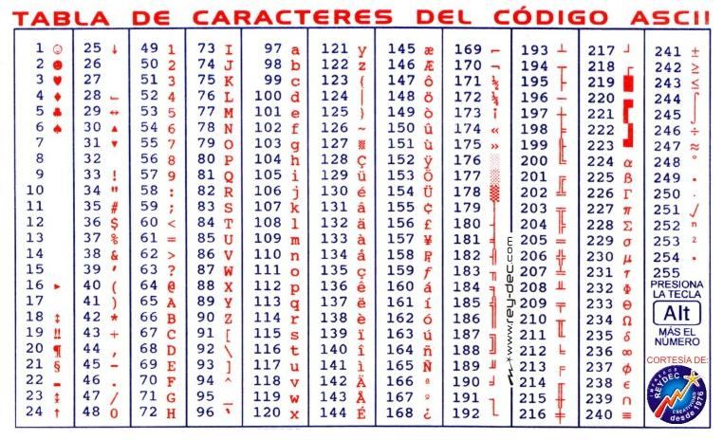

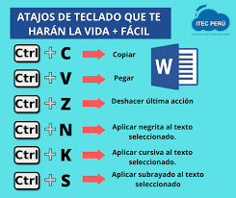

**¿Que son ?** Un comando o atajo es cualquier acción que se realiza presionando una o más teclas del teclado y que nos permite lograr un objetivo en nuestra laptop o PC, es decir, dar una orden a un proceso sin utilizar un tipo de otros dispositivos de entrada, como es el caso del mouse.

Meta comandos

**Bibliografía :** <https://ayudaprincipiantesinformatica.blogspot.com/2015/02/que-es-un-metacomando.html>

**El uso de Word** : Permite al usuario escribir textos, monografías, ensayos o artículos, de manera simple y ordenada. Puede utilizarse con casi cualquier sistema operativo y es uno de los procesadores de texto más usados del mundo. Tiene una versión de escritorio, una versión web y aplicación para móvil y tabletas.

**Pestañas**: Se compone de una serie de pestañas (Archivo, Inicio, Insertar, Diseño, Formato, Referencias, Correspondencia, Revisar, Vista y ¿Qué desea hacer?) con sus correspondientes comandos, situados en la parte inferior.

Pestañas y uso de Word

<https://concepto.de/word/#:~:text=Permite%20al%20usuario%20escribir%20textos,aplicación%20para%20móvil%20y%20tabletas>.

<https://elcodigoascii.com.ar/codigo-ascii.pdf>

<https://edu.gcfglobal.org/es/word-2013/cinta-de-opciones/1/>